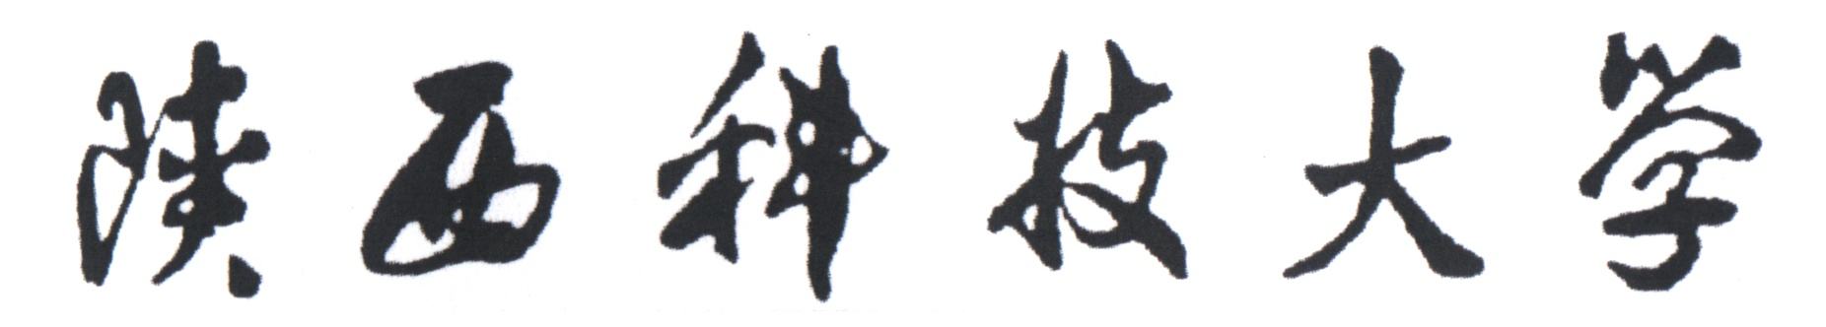

本 科 生 毕 业 设 计（论 文）

开题报告


题目： 毕业设计成绩管理系统的设计与实现

姓 名： 郭小煜
学 号： 201802020701
指导教师： 姚斌
班 级： 计算机183
所在院系： 电子信息与人工智能学院
姓名 | 郭小煜 |  | 导师姓名 |  | 姚斌
专业 | 计算机科学与技术 |  | 毕业时间 |  | 2022年7月
课题名称 | 毕业设计成绩管理系统的设计与实现
计划完成初稿时间 |  | 2022年5月 |  | 计划定稿时间 |  | 2022年6月
- 立题依据（包括研究目的、意义、国内外研究现状与发展趋势、是否为导师科研课题的一部分）
1.研究目的、意义：
1）研究目的：设计一套满足我校需求的毕业设计成绩管理系统，解决毕业设计成绩录入、计算、核对、查找、共享等问题^{[1]}，使教务工作更加高效，教学工作更加合理，进而使得学校各项工作都走向正规化，智能化。
2）研究意义：一方面，毕业设计成绩管理系统相较于传统的纸质成绩统计能极大的提高学校教务管理人员的工作效率，方便其对成绩相关的内容进行添加、修改，不仅减轻了相关人员的工作量，使得花费时间少，而且准确率也大大提高。另一方面本人学习到了有关HTML、JSP基础语法，以及网站页面设计的基础知识。将计算机编程中的各个功能模块真正运用到实际当中，极大地提升了自身的思维能力和实践动手能力，掌握了运用软件技术的基本流程和开发技巧。
2.国外发展状况：
1985年，管理信息系统的创始人，明尼苏达大学的管理学教授Gordon B.Davis给了管理信息系统一个较完整的定义，即“管理信息系统是一个利用计算机软硬件资源进行分析、计划、控制和决策的人—机系统。它能提供支持企业或组织运行管理和决策的功能。”这个定义全面地说明了管理信息系统的目标、功能和组成，反映了管理信息系统在当时达到的水平。毕业设计成绩管理系统属于“管理信息系统”范畴。
在80年代中期，美国国家基金会（NSF）为了更好地开展科研教育等工作，建立了NSFNET，使科研人员、教育工作者等可以通过这个主干道网络对Internet进行访问，方便他们更好的查找信息及共享信息。渐渐的以计算机为载体的信息化管理代替了传统的纸质管理，进而基本形成了科学规范的管理模式。
目前国外在毕业设计管理系统的设计中比较热门的研究方向是双向选题管理和过程监控管理^{[2]}。选题实现了远程办公和工作的功能，使得指导老师实现“面对面”指导，实现师生的互动和在线交流，过程监控有效地控制着毕业论文管理工作的整个工作流程。
东京大学^{[3]}计算机科学与技术学院设计开发的毕业论文题目申报与管理系统主要实现导师题目的申报、题目审核以及学生选题的功能，系统的核心在于对学生选题的详细环节的管理功能。台湾成功大学^{[4]}经济学院本科毕业论文提交系统主要实现的功能是学生论文的提交以及论文修改审核结果的反馈，学生可以通过系统查询自己论文提交和审核情况，并根据导师反馈的结果进行修改并提交完成修改的论文。
3.国内发展状况：
以2000年为分界线，高校毕业论文管理系统的应用主要经历以下几个阶段。
2000年以前，计算机硬件和软件技术发展缓慢，高校毕业论文管理系统主要以单机管理的形式为主，大量数据只能存放在一台计算机上，无法真正实现资源共享，实现信息整合。
2000年以后，以网络、数据库等技术为基础的高校毕业论文管理系统成为主流，各类资源在网上得到了极大的共享，它们为毕业论文提供了安全、高效的管理环境。
目前，我国许多高校已经开始尝试开发具有本校特色的高校毕业论文管理系统。就当前高校已经使用的毕业论文管理系统而言，系统的功能都比较相似，主要功能模块有^{[5]}：毕业论文题目管理、用户信息管理、学生选题管理及统计以及系统管理等，涉及的用户主要有各种管理员、教师和学生。南昌科技学院开发的毕业论文管理系统主要是实现网上互动和后台旳管理以及选题相关信息管理的功能；武汉科技大学设计并开发的毕业论文管理系统目的是实现答辩管理、论文的设计过程的监控以及优秀论文的管理等功能^{[6]}；西南财经大学开发的毕业论文管理信息系统主要实现的功能是学生论文的上传与批审，即学生提交论文后导师可下载并修改论文或在线给出修改意见或评语，修改完成后提交给学生和反馈相关信息。
4.仍存在的问题：
高校毕业论文 MIS 存在的问题:
（1）信息共享程度低：大部分成绩信息存在用户个人硬盘或文件夹中，因此很难实现共享。
- 信息传递速度慢：局域网访问速度慢^{[7]}，文件传输速度慢导致用户对成绩查询和系统访问时出现信息传递速度慢等问题。
- 信息沟通不流畅：毕业设计成绩信息数据分散于各个用户手中，导致信息沟通受阻。
- 业务流程复杂：由于业务流程复杂引起大量请求并发时出现服务压力过大，代码重用率低，重复开发等问题^{[8]}。
二、研究内容（说明课题的具体研究内容，构思及初步见解。着重分析学术构思、技术路线、主要关键技术、实验方案、社会调查、预期结果）
1.研究内容：
1)主页登录模块：用户身份可以分为：管理员、指导教师、评阅教师、答辩秘书、学生。
用户选择自己的身份，获取不同的权限。
2)基础信息展示模块：其中包含教师信息、学生信息、选题信息。所有信息以表的形式呈现，管理员可完成对此初始化和增删改功能。
3)指导教师打分模块：指导教师对自己所指导的学生进行打分。
4)评阅教师打分模块：由管理员随机或指定将学生完成课题分配给评阅教师，由评阅教师打分。
5)成绩录入模块：答辩秘书可录入学生毕业设计对应课题的答辩成绩。
6)成绩查询模块：包括指导教师对所指导学生成绩查询、学生个人成绩查询，并且管理员可以导出关于学生毕业设计的Excel^{[9]}成绩表。
2.设计方案：
1）毕业设计成绩管理系统架构设计
架构主要是利用了不断成熟的浏览器技术，结合动态网页开发使用的多种脚本语言如JavaScript。如下图1所示。

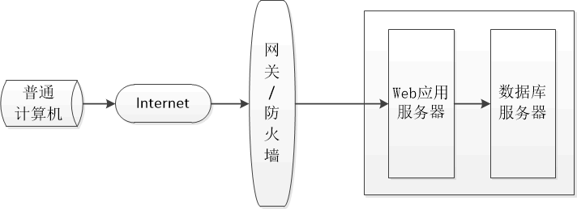
图1 B/S三层架构示意图
- 毕业设计成绩管理系统总体框架设计
划分角色功能：
管理员：初始化数据（教师信息、学生信息、选题信息）分配评阅教师、分配答辩组、导出所有学生毕业设计成绩表。
指导教师：给所指导学生打分、查询所指导学生成绩。
评阅教师：给所分配的学生打分。
答辩秘书：录入答辩成绩。
学生：上传论文、查阅个人毕业设计成绩。
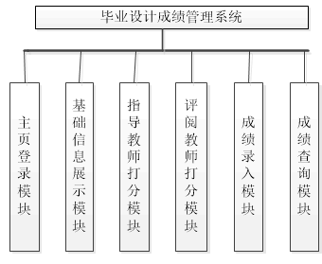
图2 毕业设计成绩管理系统架构设计

- 主页用户登录模块设计
用户登录功能主要为用户提供登录功能，用户登录时，管理员的权限最大。用户类型还包括：指导教师、评阅教师、答辩秘书、学生。登录模块流程图用图3所示。

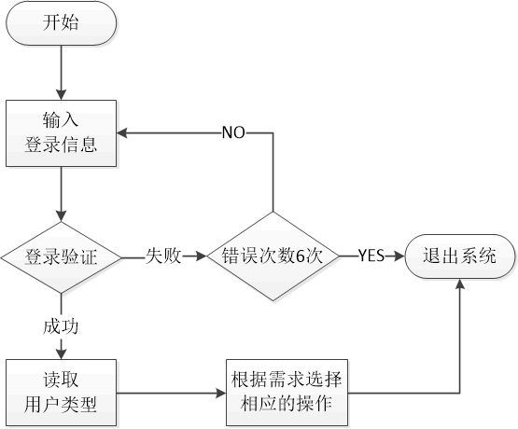
图3 用户登录模块流程图
4)毕业设计系统整体设计工作安排
学生提交毕业论文终稿，由指导教师进行审核评分，管理员可为所提交论文学生分配评阅教师，指定后就建立起指导教师和评阅教师之间的关联。学生提交的论文, 系统会自动传递至评阅教师处, 但未定稿的论文评阅教师不能评定成绩, 指导教师已审核通过的定稿评阅教师方可评定成绩。管理员可为所提交论文学生分配答辩组，答辩秘书向系统录入答辩成绩。
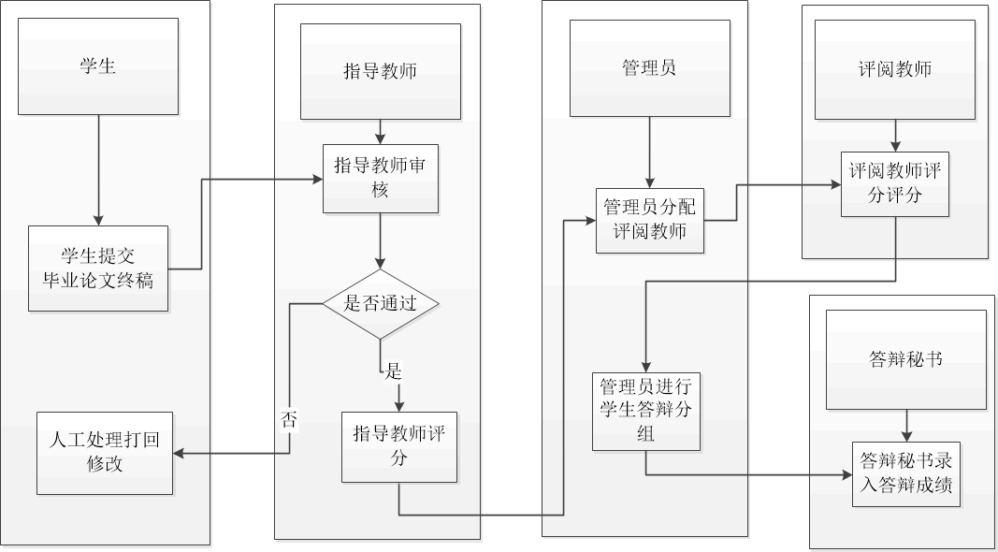
图4毕业设计系统整体设计流程图

5)毕业设计成绩信息录入模块
答辩秘书录入答辩成绩，每一个答辩小组由秘书负责答辩现场成绩的录入。答辩组秘书进入系统, 可以进行答辩成绩的录入,可以查阅本组内学生的指导教师、评阅教师所给出成绩情况。对异常情况可及时向管理员进行反馈, 指导教师成绩和评阅教师成绩均可更正调整。如图5所示。
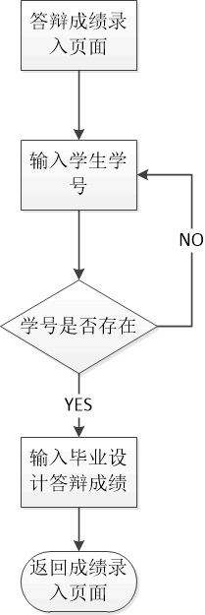
图5 毕业设计成绩信息录入流程图
6)毕业设计成绩信息查询模块
管理员可将毕业设计成绩导出成Excel表格形式，用户输入待查询的学号等信息之后，系统则会去数据库查找该学生的成绩信息，将其结果反馈在查询页面上。指导教师、学生、答辩秘书可查询相关毕业设计学生最终成绩。如图6所示。
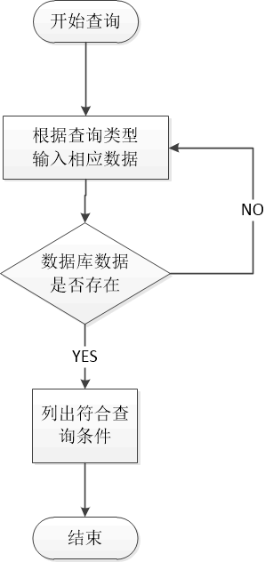
图6 毕业设计成绩信息查询流程图
3.技术路线：
1）本课题研究的是基于MVC实现的毕业设计成绩管理系统，采用Eclipse集成开发环境，基于B/S结构开发此系统。系统整体的基础架构由SpringBoot搭建，功能主要基于Spring框架开发，使用SpringBoot简化开发^{[10]}。
2）系统采用MySQL作为数据库平台，在具有图形化界面的SQLyog内处理表信息。与其他数据库管理系统相比，它具有体积小、易于安装、运行速度快、功能齐全等特点。3）页面主要用HTML/JSP编写，为了页面美观和统一，部分组件采用Bootstrap小组件设计。用JSP可以开发包含有动态内容的WEB页面，并且开发的WEB应用是跨平台的，能在不同的操作系统上运行^{[11]}。
4.预期结果：
开发出一套毕业设计成绩管理系统，以解决传统成绩管理系统所带来的工作量大、工作事务繁忙、出错率高等问题，能够实现系统可按不同用户的权限,实现系统内信息的增加、删除、修改等,满足不同用户对各类信息的查询需求。
三、研究方法和手段（拟采用的研究方法和实验手段，需要的科研条件，阐述课题研究工作可能遇到的困难以及解决的方法和措施。）
1.主要难点：
1）开发前对需求的调研分析。
2）对于成绩单的导出，成绩单导出是关于学生选题所对应的各部分成绩，并且加和导出总成绩这方面没有实际了解过。
2.解决途径：
1）开发前对需求的调研分析
第一阶段：初步调查阶段。在学校的角度和政策实施角度分析和研究了整个系统的所需要的运行状况和建设方式。
第二阶段：具体业务的调查阶段。在具体调查阶段，将整个学校的具体的工作流程与管理流程进行了大致的了解，通过对师生的调查及访问，在初步调查的基础上得到了我校学生毕业设计成绩的管理的具体流程。
第三阶段：数据流程分析阶段。学生的成绩主要由以下几个部分组成：个人信息及毕业设计成绩，因此我们在分析业务流程的基础上，对数据的流程进行了再一次的分析，舍去了具体的师生环节，将重点放在学生的成绩的产生及流动上，在分析的基础上，设计了数据字典^{[12]}。
2）成绩单导出
jquery-table2excel是一款可以将HTML表格的内容导出到微软Excel电子表格中的jQuery插件。该插件可以根据你的需要导出表格中的内容，不需要的行可以不导出。它的文件体积小，使用非常方便。通过查阅资料上网搜索可以使用JavaScript的框架jQuery中的jquery-table2excel插件^{[13]}导出。
四、研究计划（估计课题的工作量，以及研究工作进度计划）
1.估计课题所需工作量：
1）基于JSP的Web应用程序知识的学习 7 天；
2）回顾java基础和各种框架学习 7 天；
3）进行毕业设计成绩管理系统可行性分析及其整理规划思路 14 天；
4）进行整体设计 14 天；
5）进行详细设计 14 天；
6）进行软件测试 7 天；
7）进行修改论文及其定稿 21 天；
8）做好PPT准备答辩 10 天；
总计 94 天。

周 次 | 设计（论文）任务及要求
1-2 | 可行性分析（技术、经济、用户使用、运行四个方面分析）
3-4 | 用户需求分析
5-6 | 软件功能分析、制定开发方案
7-8 | 整体设计，完成系统总体设计及流程
9-10 | 详细设计，各模块的功能，管理权限划分及使用功能划分
11-12 | 代码实现与维护, 撰写论文
13-14 | 软件测试
15-16 | 修改论文，准备答辩
五、现有条件（包括已经做过的有关研究工作、本单位或外单位可供使用的仪器设备和实验条件）：
1．在专业综合设计 I 当中参与设计了机场管理系统，使用了 mysql 和 eclipse；在专业 综合设计 II 中完成了对于酒店管理系统的设计，里面主要利用 MVC 进行基本框架搭建。使用了 eclipse、Tomcat 等软件以及 mysql 数据库。
2. 实验条件
1）硬件条件：
处理机：AMD Ryzen 5 4600U with Radeon Graphics 2.10 GHz
内存：16.00GB。
硬盘：1TB。
2）软件条件：
系统类型：64 位操作系统，基于 x64 的处理器。
开发工具版本：SQL Server2005、MySQL8.0。
- 网络条件：具备。

- 主要参考文献（不少于10篇，主要以近三年的论文为主）
- 孟子群,孙超.本科高校毕业设计(论文)网络管理系统研究与实践[J].吉林工程技术师范学院学报,2020,36(10):34-36.
[2]廖妍,李昕.毕业论文过程性管理系统的设计与实现[J].数字技术与应用,2019,37(04):163-164.
[3]刘智勇,李俊龙,梁敬东.基于NET的毕业设计(论文)管理系统的设计与实现[J].现代计算机,2007,12:121.
[4]黄梯云. 管理信息系统[M].机械工业出版社，2007,3.
[5]刘晓东,张静.高校毕业设计(论文)教学管理信息系统应用探讨[J].科技与创新,2020(21):106-107.
[6]张洁,左临轩,王涛.利用网络化管理强：化本科毕业论文(论文)的过程监管[J].大学教育,2020(06):179-181.
[7]孟子群,孙超.本科高校毕业设计(论文)网络管理系统研究与实践[J].吉林工程技术师范学院学报,2020,36(10):34-36.
[8]刘晓东,张静.高校毕业设计(论文)教学管理信息系统应用探讨[J].科技与创新，2020(21):106-107.
[9]朱贤坤,张丽霞.浅谈Excel电子表格在日常数据处理中的应用[J],2020:286-287.
[10]王丽.基于SSM框架的学生信息管理系统[J].电脑知识与技术,2019(28):344．
[11]张露娟，陈建，李紫嫣.基于PHP的毕业论文管理系统的设计与实现[J].现代信息科技，2019(1):67-69.
[12]刘继华，路晓梦，张志宏，等.基于SSM框架的毕业设计管理系统设计与实现[J].吕梁学院学报，2020(2):34-38.
[13]朱贤坤,张丽霞.浅谈Excel电子表格在日常数据处理中的应用[J],2020:32.

